安乡县2015年事业单位公开招聘工作人员拟聘用人员名单公示（第三批）
根据常人事函[2015]5号文件要求，经过资格审查、考试、体检和考核等环节，现对教育系统所属事业单位32名拟聘人员名单进行公示，公示期为7个工作日（2015年12月29日至2016年1月7日）。如对公示结果有疑义，请拨打举报电话，电话号码：0736-4329399。
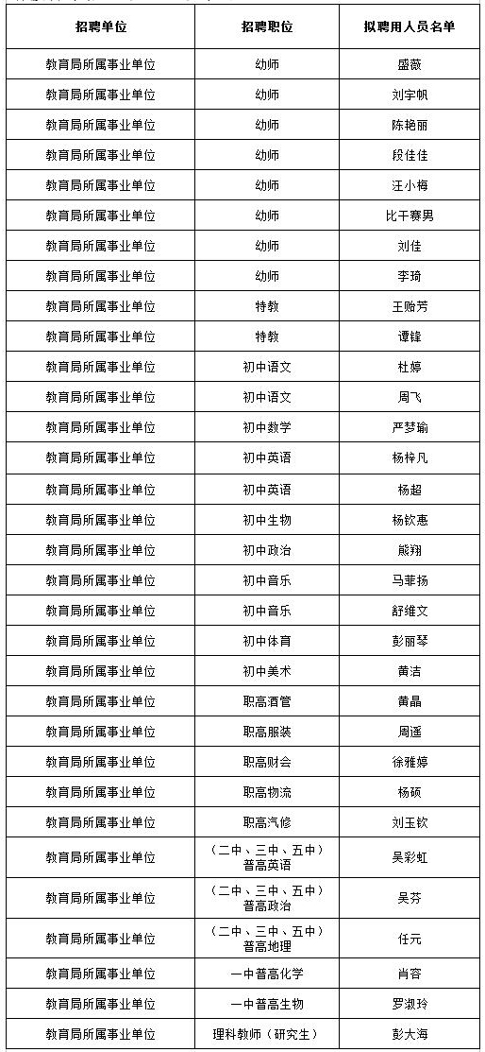
注：教育局所属事业单位幼师岗位的王婷因怀孕，体检未完成，待孕期结束，体检合格后，再予以拟聘公示。
安乡县事业单位招聘工作领导小组
2015年12月28日

